Мусорный фестиваль! Акция! Мусорный фестиваль! Акция! Мусорный фестиваль!Акция!

Внимание! Мусорный фестиваль в
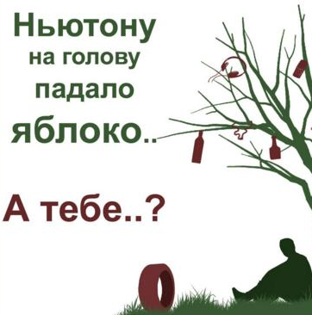
рамках акции «Погоня за пластиком»!

Уважаемые ТОСовцы! Штаб ТОС Железнодорожного района «Новые горизонты»,
с 29 июня по10 июля 2015 года,
организует акцию
«Погоня за пластиком» и
Мусорный фестиваль!!!
Всем отрядам принять участие!!!
Для участия:
* в акции необходимо собрать не менее 10 мешков пластика;
* в фестивале от вас нужна творческая презентация в любой номинации не более 3-х минут
Номинации:
*Выступление агитбригады «Решим проблему ТБО»
*Защита изделия из ТБО
*Модный показ костюмов из ТБО
*Видеоролик «Вторая жизнь ТБО»
*Мини-проект «Победа над мусором»
Дата и время проведения фестиваля: 13.07.15, в 11.00
Место проведения: Дом культуры поселка им. М. А. Горького

Все вопросы по телефону: 33 57 61

Мусорный фестиваль! Акция! Мусорный фестиваль! Акция! Мусорный фестиваль!Акция!

